Leterhelés a Paksi Atomerőmű 2. blokkján

[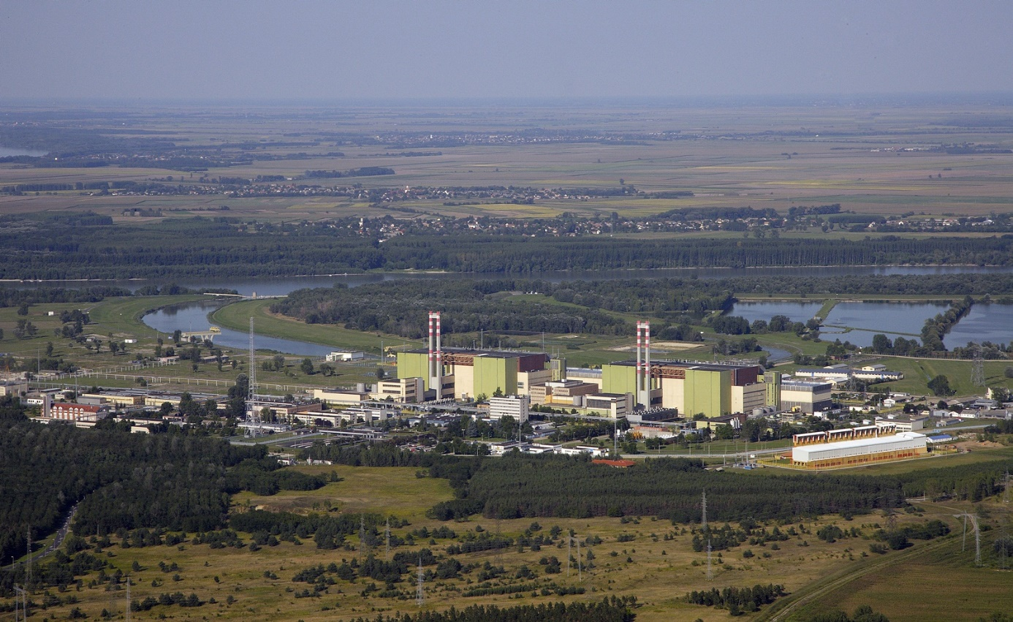](https://www.haea.gov.hu/web/v3/OAHPortal.nsf/web?OpenAgent&article=news&uid=6FF32598140D67BEC1258BB6001F2DA8)

2024.10.13-án 20 óra 12 perckor az MVM Paksi Atomerőmű 2. blokkján szekunderköri meghibásodás történt, melynek következtében a blokk teljesítménye 185 MW-tal csökkent. Ennek elhárítása után a blokkot 22 óra 53 perckor névleges teljesítményre hozta az üzemeltető személyzet. A meghibásodás nem veszélyeztette a blokk biztonságát, a tevékenységnek környezetre gyakorolt hatása nem volt.

Az OAH folyamatosan felügyeli a blokkok állapotát és a 100 MW-ot meghaladó teljesítményváltozásokról továbbra is tájékoztatást ad.

2024. 10. 14.